Приложение 8

Снежный барс – очень красивый хищник, похожий на большую пятнистую кошку. Его ещё называют ирбис. От ирбисов редко слышно рычание, причём оно тихое, а мяукают они с удовольствием. Ирбисы, как и все кошки, – любители игр: они устраивают катание по снегу, съезжают с горки. После этого они нежатся под лучами солнца.
Обитает ирбис в горах, его любимыми местами стали горы Алтая, Большой Кавказ, Западный Саян, Гималаи, Памир. В России тоже живёт небольшое количество снежных барсов. Высокие горы не пугают снежного барса. В тёплое время года барсы гуляют среди голых скал, а зимой встречаются у подножья гор. Шерсть у ирбиса тёплая, поэтому зимой в горах он не замерзает. А большие широкие лапы не дают животному провалиться в сугроб, потому что действуют как снегоступы. Не зря это животное называют снежным барсом.
Взрослый ирбис весит больше, чем школьник второго класса - почти 40 килограммов при длине тела около 130 сантиметров. При этом половина его длины составляет мощный хвост. Он отвечает за равновесие при прыжках, а прыгнуть барс может на 6 метров. Шёрстка снежного барса отличается светло-серым окрасом и украшена серыми пятнами, а живот белый и без пятен. Это прекрасная маскировка в заснеженной местности.
Селятся ирбисы по одиночке. Своим логовом хищник может сделать гнездо огромной птицы или пещеру. В своём доме барс находится долго (почти весь день). В ночное время кошка отправляется охотиться. Искусный охотник иногда выслеживает добычу часами. Хищник охотится на баранов, косуль, козлов. Если поймать их не удаётся, то ирбисы ловят грызунов или птиц. Иногда жертвой хищника может стать большой як. Изредка снежный барс нападает на домашний скот. За одну вылазку барс может настигнуть несколько жертв. Потом он переносит добычу на дерево или скалу, где может поесть. Ирбису хватает одной жертвы на несколько дней. Летом кошки могут питаться растениями.
У барсов почти нет врагов, их могут потревожить только волки, но победить барса у них не получится. Мех ирбиса ценится очень высоко, из-за этого снежных барсов убивают браконьеры. Для того, чтобы защитить это редкое животное, ученые занесли снежного барса в Красную книгу. Но браконьеров это не останавливает.
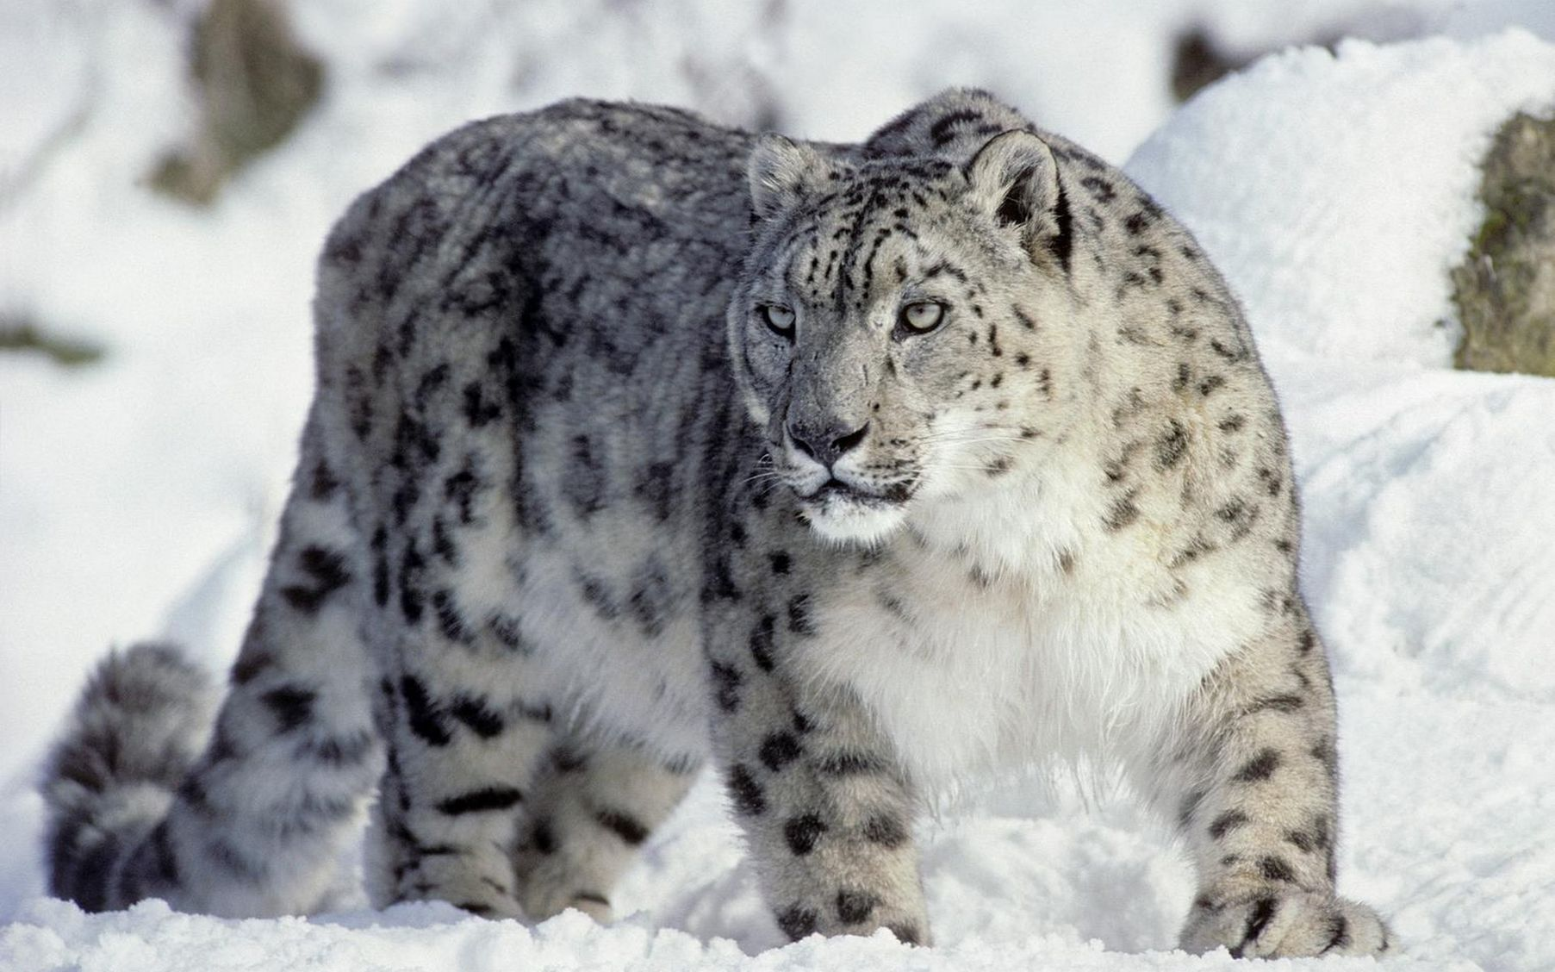

Самый большой зверь лесов - не медведь, не росомаха и даже не тигр. Настоящим гигантом зеленых чащ является дикий бык - зубр. Даже стоя на четырех ногах, он выше среднего человеческого роста, а в длину может достигать 3 метров. Взрослое животное весит больше 600 кг - как два бурых медведя разом. И однажды этот размер чуть не погубил зубра совсем.
Когда-то давно зубры бродили по всей Евразии, начиная от современной Испании и заканчивая Гималаями - и по горам, и по степям, и по равнинам. Но чем чаще этот зверь встречался с человеком, тем глубже уходил в лес. Могучий бык считался ценной добычей, а также регулярно становился жертвой многочисленных войн, которые вели между собой европейские короли. Последний вольный зубр был убит в 1926 году. К счастью, эти животные оставались в зоопарках и специальных заповедниках. Их было всего 12! С них и начали восстановление вида.
У зубра густая коричневая шерсть, массивное туловище, небольшие уши, короткая шея и сильные ноги. Его легко узнать по особому горбу. Видит зубр неважно, зато имеет острый слух и нюх. Свои короткие рога этот зверь никогда не сбрасывает и носит до конца жизни. Они есть и у самцов, и у самок. Любимая еда - свежая трава. Зимой звери переходят на кору деревьев.
Зубр является парнокопытным млекопитающим. Живет он вместе с сородичами в небольшом стаде - не больше 20 особей. Детеныши обычно появляются на свет в конце весны - всегда по одному, зубров-двойняшек не бывает. Уже через полтора часа после рождения они могут встать на ноги, а через месяц умеют есть траву. Но мама-зубрица все равно кормит их своим молоком целый год, и еще 3 они считаются телятами. Всего зубр живет 25 лет, а некоторые долгожители отмечали даже 28-ой день рождения.
Зубр занесен в Красную книгу. Даже сейчас, благодаря усилиям ученых, в мире насчитывается всего 7 тысяч этих красивых животных. Главная цель биологов - вернуть дикого быка в его естественную среду.

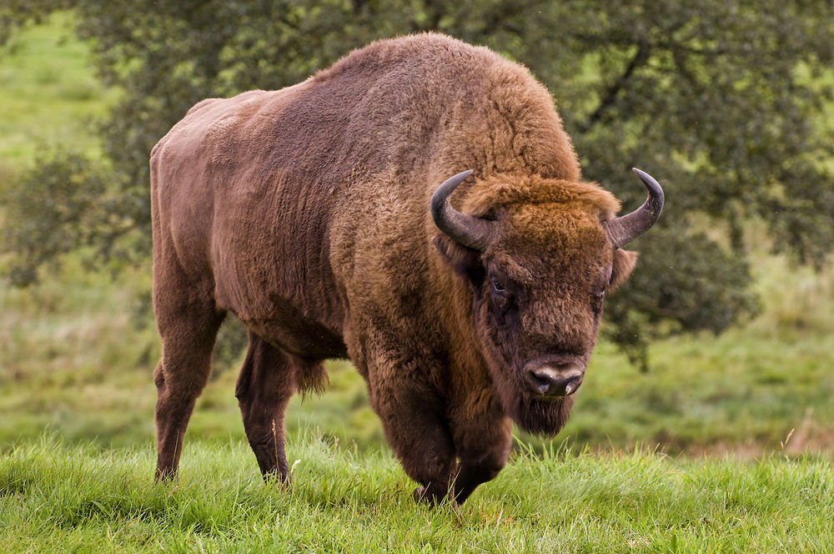
Кавказский тур — крупное животное, массивными телом и шеей, сильными ногами и развитым хвостом 13-17 см. Длина тела составляет 120 — 180 см, высота в холке достигает 78-112 см. Самцы весят 65-155 кг, они значительно крупнее самок. Окраска меха рыжевато-серая, хвост, грудь и нижняя часть ног темные, нижняя часть тела беловатая. Шерсть зимой темно-бурого цвета, с темным «ремнем» на спине, на брюхе светлого оттенка. Летом шерсть становится серовато-бурой. Борода короткая, до 70 мм, тёмная. Голову украшают рога длиной по изгибу 70-100 см. У самок рожки короткие и тонкие, около 20 см.
Они нигде, кроме Главного Кавказского хребта не встречаются. Туры предпочитают кормиться в местах, где их мало беспокоят.
Кавказский тур — выносливое животное, приспособленное к суровым условиям гор. Он выдерживает морозы, метели, снегопады. В местах, где обитают туры, редко встречаются другие копытные. Туры очень осторожные животные. Они обладают острым зрением, тонким обонянием и чутким слухом. Запах человека копытные чуют за несколько сотен метров.
Кавказские туры — травоядные животные. Они кормятся злаковыми растениями, поедают душистый колосок, мятлик, овсяницу. При случае не отказываются от чемерицы, анемонов, которые ядовиты для домашних животных. Зимой основную пищу составляет высохшая трава.
В природе много туров гибнет в раннем возрасте от преследования хищников. Основными врагами являются волки, рыси. Зимой большое количество туров гибнет при сходе снежных лавин. Кроме того, кавказский тур всегда был объектом охоты.

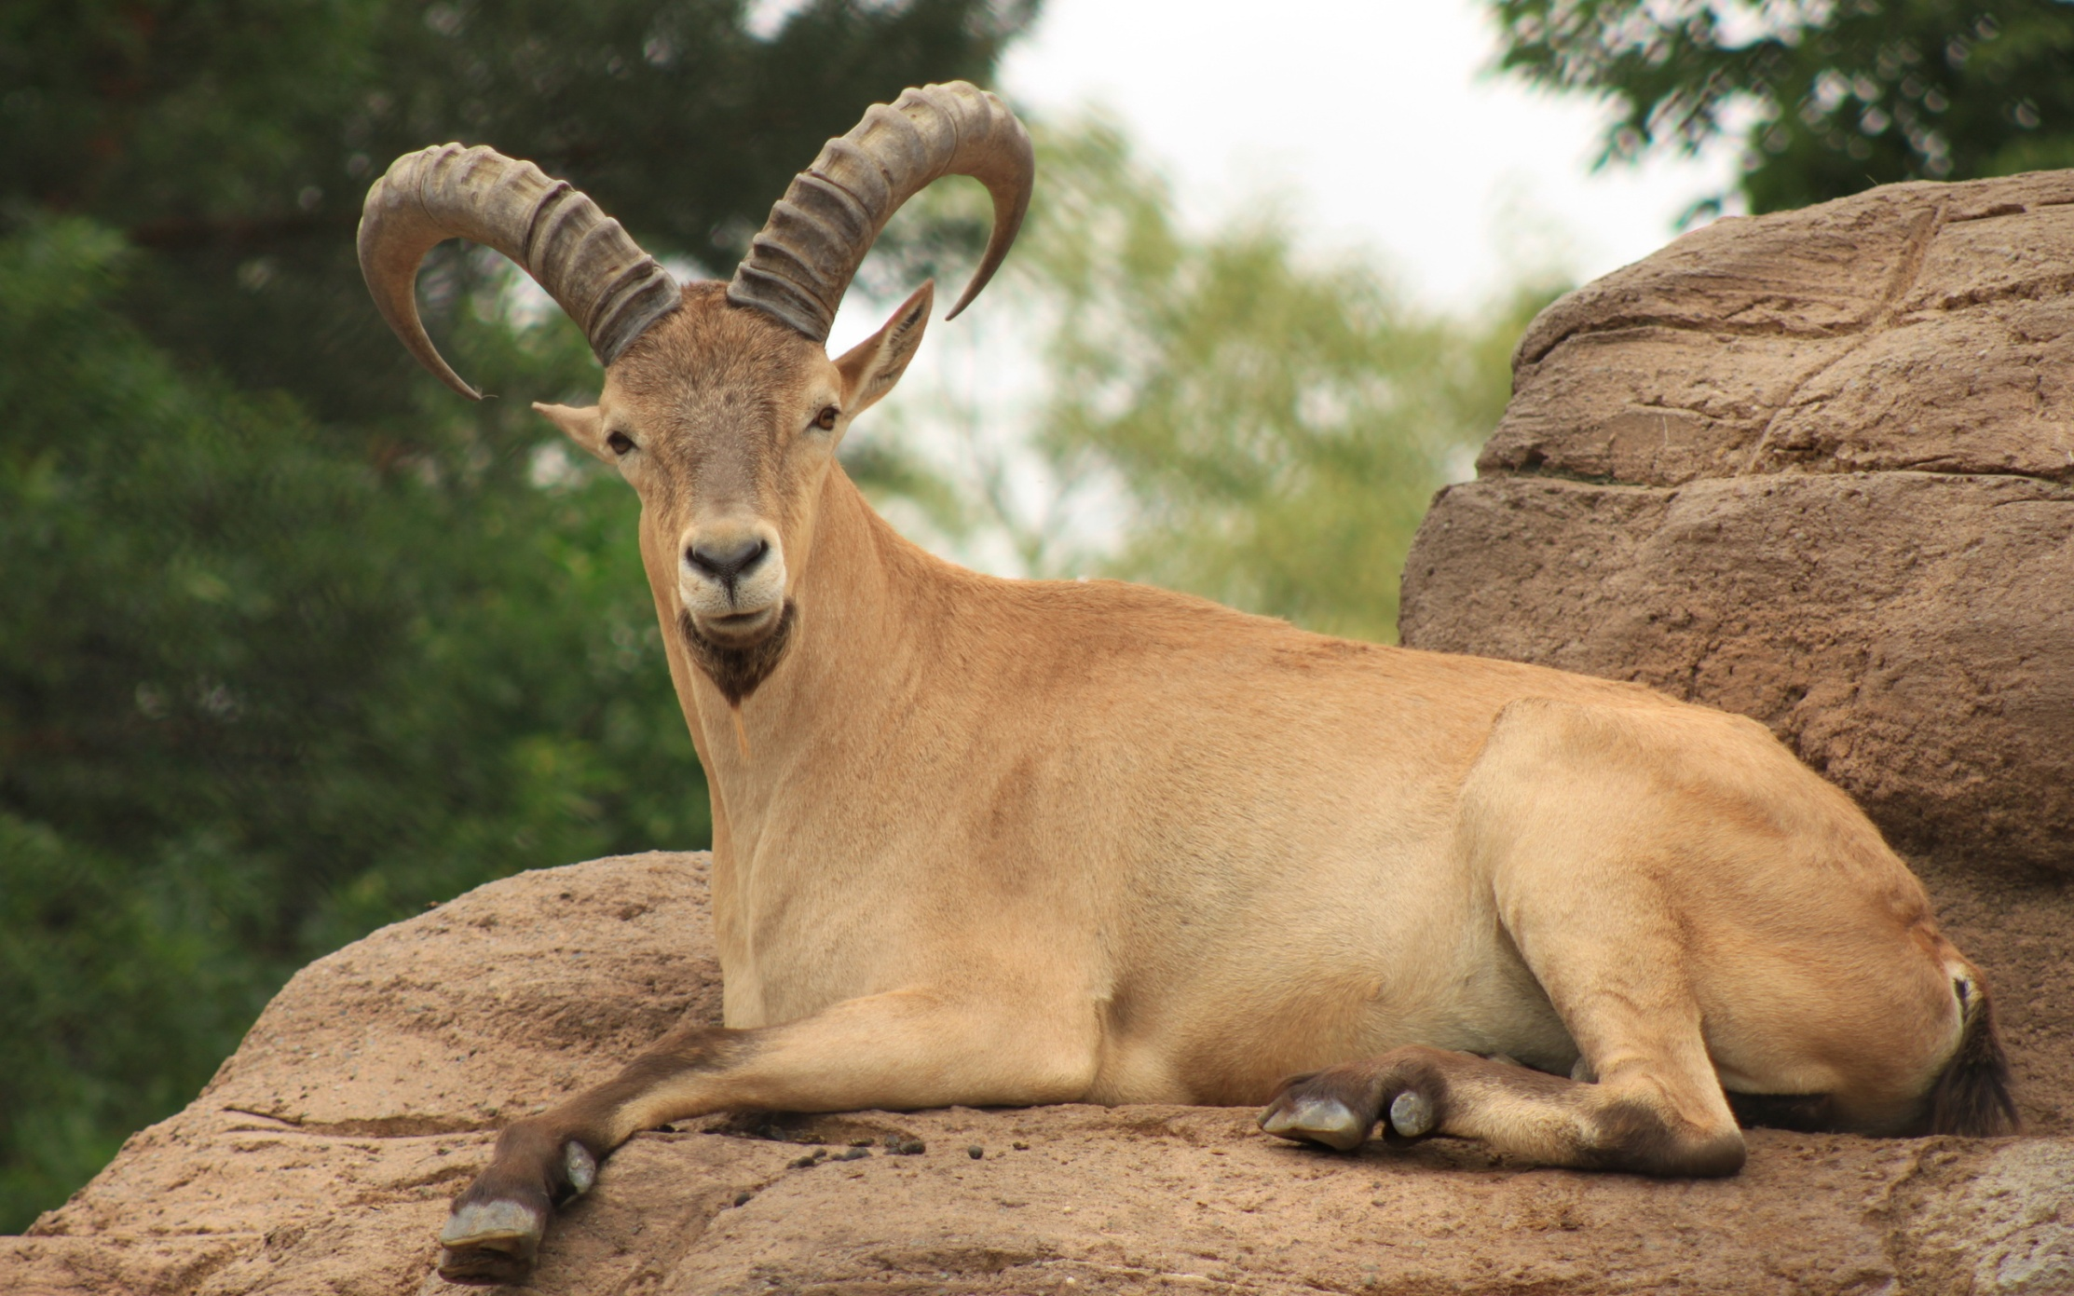
Индейка — крупная, красивая птица. У нее большое тело, длинные шея и ноги. Самка-индейка выглядит скромно: перышки довольно мелкие, хвост не очень пышный, оперенье не яркое.
Родина индейки — Америка. Примерно 5 тысяч лет назад людям удалось приручить ее. Это были индейцы из племени майя.
Едят индейки ягоды, побеги и стебли трав, ловят жучков и паучков.
Хозяева угощают красивых птиц картофелем, свеклой, морковью, костной и рыбной мукой.
В просторных, светлых птичниках индейки живут на насестах. Им ставят ванны с водой, кормушки, поилки, уютные домики для высиживания яиц.
Индюки — великолепные птицы! У них яркое оперение, пышное, состоящее из крупных перьев. Хвост индюка похож на раскрытый веер. Цвет оперения самый разный: белый, светло-коричневый, с алым отливом, бронзово-зеленый, цвет кофе с молоком.
У индюка есть и борода с розовыми наростами, их называют кораллами.
Любят поклевать семена, съесть сладкие ягоды, сочные побеги и стебли трав, а также жуков, личинок и червяков.
Люди кормят их сытно: картофелем, свеклой, морковью, измельченными листьями клевера, крапивы, одуванчика, костной и рыбной мукой.
Индюшонок — это малыш мамы-индюшки, ее птенец. Он вылупляется из яйца маленьким, совсем беспомощным. Всюду бегает за мамой, ведь это главное правило всех птиц: не отставать от мамы ни на шаг! Индюшка — заботливая мама. Она кормит малышей жуками, червяками, личинками, свежими травами. Индюшата растут быстро. Папа старается не отходить далеко от семьи, в случае опасности отгоняет врагов.

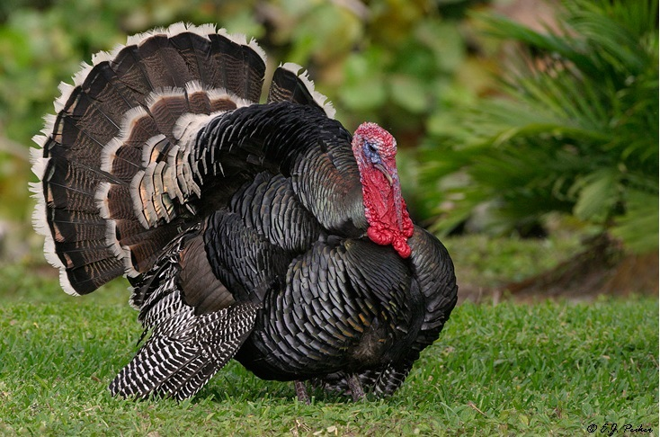

Коза — одно из первых диких животных, которое приручил человек.
Коза — небольшое животное, тело ее покрыто густой шерстью. Ноги у козы высокие, стройные, хвост — короткий. У козы большие серо-зеленые глаза, стоячие уши, а голова украшена острыми рожками. Эти животные обладают хорошим зрением, слухом и обонянием, они грациозны и ловки, быстро бегают, отлично прыгают, могут лазать по крутым склонам гор.
Весной и летом козам раздолье! Они щиплют траву на лугах и полянах, объедают листья и молодые веточки деревьев и кустов.
Зимой козы питаются сеном, которое заготавливает человек. Можно давать картофель, морковь, репу, кабачки, тыкву, переспевшие огурцы. Любят козы и капусту.
Коза – это самое неприхотливое домашнее животное, но уход за ней должен быть очень тщательным. Хороший уход за козой включает в себя– содержание животного в чистом помещении; правильное и полноценное питание; своевременный регулярный выгул на пастбище. .
Козы дают людям многое — шерсть, мясо, кожу, пух. Очень полезно и вкусно козье молоко. Из козьего молока готовят сыр, брынзу, творог и сметану.
Средняя продолжительность жизни обычной козы 8-10 лет, некоторые животные могут доживать до 15-24 лет.

